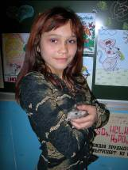
С днем рождения,
милые крыски!

8 февраля у нас состоялся очередной классный вечер, посвященный началу года Крысы. Почти весь наш класс родился в год Крысы, поэтому мы решили отпраздновать наш общий день рождения. В гости мы пригласили ребят из 7 класса, они были очень этому рады. И вот мы все собрались и начали свой веселый праздник.
Сначала Яна Ефименкова рассказала нам про замечательное животное Крысу: умное, запасливое и очень живучее. Когда она рассказывала, все сидели тихо и внимательно слушали.
Была замечательно красивая выставка рисунков, за которую отвечала Настя Кокина. Все ребята нарисовали рисунки, а девочки разрисовали классную доску и прикрепили туда всех нарисованных мышей! Алена Зотова приготовила чудесную выставку стихов, рассказов и сказок о крысах и мышках, прочитала нам замечательные эпизоды из их жизни.
Потом все ребята поделились на 2 команды – «Грызуны» и «Летучие мыши», придумали замечательные девизы! Мы с Галей Теплых проводили викторину, а Марина Петровна была судьей. К счастью, замечаний по поведению не было! В викторине победила команда «Летучая мышь»! Еще мы на скорость говорили скороговорки, рисовали портреты мышей на доске и сочиняли стихи в которых обязательно должны были быть слова «мышь, кошка, сыр и дырка». Всего на полбалла отстала команда «Грызуны», но все получили небольшие призы и памятные дипломы!
Я принесла с собой крысу Борьку. Во время игры он сидел в клетке и тоже внимательно слушал. Ему понравилось быть с ребятами, и он с удовольствием со всеми фотографировался!
Семиклассники подарили нам очень красивый торт с 12 свечками, и мы загадали желания и дружно задули эти свечки! А Борька даже попробовал свечку на вкус.
Потом была дискотека и чаепитие. Все ребята были очень веселые и красивые. Все здорово танцевали! А в столовой, кроме именинного торта, было еще много всякой вкуснятины. Мы ее смогли доесть только на следующий день. Мне очень понравился наш вечер, все было очень интересно и весело!

Алена Зотова и Люда Солодовникова
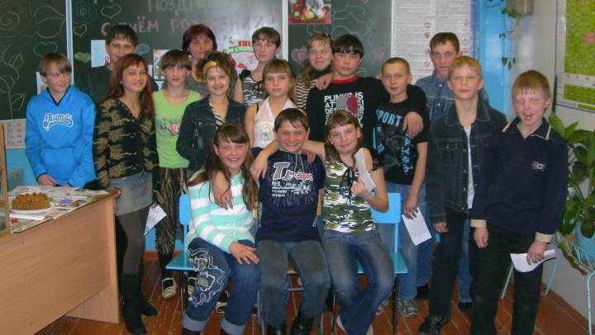
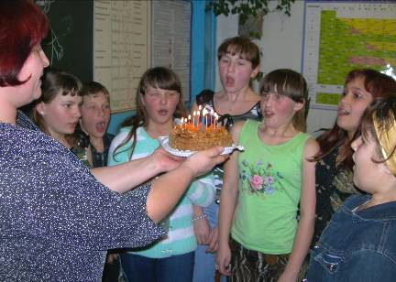
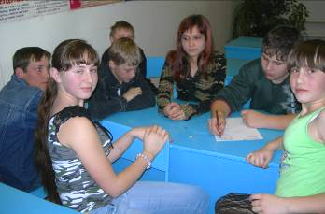
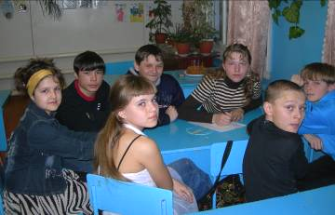
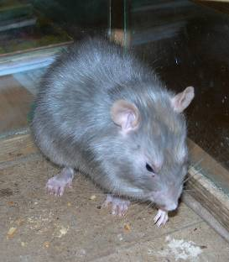
«Грызуны» «Летучие мыши»
Крыса Борька
Именинный торт от 7 класса
Как на Крыскины именины!

